МУНИЦИПАЛЬНОЕ УЧРЕЖДЕНИЕ ДОПОЛНИТЕЛьНОГО ОБРАЗОВАНИЯ «ДОМ ДЕТСКОГО ТВОРЧЕСТВА П.сОВЕТСКИЙ»

МАСТЕР – КЛАСС
«Туристские узлы «ГРЕПВАЙН»
«ОРИЕНТИРОВАНИЕ «СПОРТИВНЫЙ ЛАБИРИНТ»

Разработали: Орешкин С.В., Кириллов А.В.,
педагоги дополнительного образования

п. Советский, 2025 г.
Цель: обобщение опыта проведения занятий по теме «Туристские узлы. Техника вязания туристских узлов», «Ориентирование – «Спортивный Лабиринт»
Задачи:
- познакомить с методами и приёмами, используемыми на занятиях по теме «Туристские узлы»; «Проведение занятия по ориентированию «Спортивный Лабиринт»;
- показать возможные варианты заданий по отработке навыков техники вязания узлов на примере туристского узла «грепвайн», варианты заданий при изучении темы «Ориентирование».

Ход мастер - класса

I. Организационная часть занятия
Жизнь — это калейдоскоп различных событий: обыденных, экстремальных, даже трагичных. Чтобы быть готовым к любой ситуации человек должен быть сильным, умелым и эмоционально устойчивым. И сейчас мы получим умения, которые пригодятся в любой жизненной ситуации.
Наш мастер-класс называется «Туристский узел», «Ориентирование – Лабиринт»
В ходе мастер – класса мы Вас познакомим с некоторыми методами и приёмами по технике вязания узла «Грепвайн», а так же способам проведения занятий по ориентированию –«Спортивный Лабиринт» в классе.

II. Знакомство с туристскими узлами
Классификация узлов и возможности их использования
Все туристские узлы условно можно поделить на 4 группы: узлы для связывания верёвок, узлы для прикрепления верёвки к опоре, узлы-петли для страховки и самостраховки и вспомогательные узлы.
Чтобы научиться вязать туристские узлы нам необходимы различные куски верёвок от 1,5 до 5-10 м.
Как существует множество узлов, так и существует множество способов их завязывания. Один и тот же узел можно завязывать разными способами.
Главные критерии при завязывании узла: он должен завязываться быстро и легко, быть надёжным и крепким, как замок, легко и быстро развязываться, когда это нужно туристу.

III. Практическая часть
Задание 1.
Узел грейпвайн предназначен для связывания двух верёвок между собой и не только….
Способ завязывания:
- Сложить рядом друг с другом параллельно концы двух верёвок.
- Завязать двойной простой узел правым концом к себе на коренном конце одной верёвки.
- Завязать двойной простой узел левым концом от себя на коренном конце другой верёвки.
- Затянуть узел, одновременно потянув за коренные концы обеих верёвок.
Грейпвайн не требует контрольных узлов, после завязывания обязательно должен быть расправлен. Под нагрузкой сильно затягивается, после чего нелегко развязывается
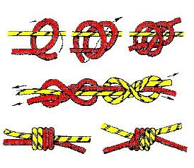
Задание 2
«СПОРТИВНЫЙ ЛАБИРИНТ»- это вид спортивного ориентирования, в котором участники при помощи карты должны пройти заданное число контрольных пунктов, расположенных на специально созданной для этого искусственной местности. «Спортивный лабиринт» - это относительно новый вид спортивного развлечения, доступный и интересный для всех возрастов. «Спортивный лабиринт» развивает способности ориентации в пространстве, обеспечивает интересный досуг детям и взрослым, не требует больших финансовых вложений.
«Спортивный лабиринт» может отличаться по теме, сложности, длительности проведения. Главная его особенность - полное погружениеучастников в увлекательную игру с активным движением. В «Спортивном лабиринте» каждый спортсмен всегда точно знает, какие объекты ориентирования его ожидают на дистанции, а результат зависит только от его скорости движения и скорости мышления. Причём ценность компонента мышления явно доминирует над скоростью передвижения.
«Лабиринт» становится в один ряд с другими видами спорта, где имеются стандартные условия и стандартное оборудование для проведения соревнований.
В классе расставлены парты в определенном порядке, на партах(под партами) установлены контрольные пункты (КП) в виде листа А4 с изображением какого либо топографического знака. Участнику необходимо найти место положения КП, определить, что обозначает найденный топографический знак и вписать рядом с КП на карте. Выигрывает тот, кто быстрее пройдет и правильно определит все топографические знаки.
Занятия Спортивным лабиринтом можно проводить круглогодично.
Зимой – преимущественно в закрытых помещениях, летом – и в помещениях, и на открытых территориях.
Участниками «Спортивного лабиринта» могут быть воспитанники дошкольного учреждения, школьники, родители, педагоги (в личной или командном участии).

схема Лабиринта

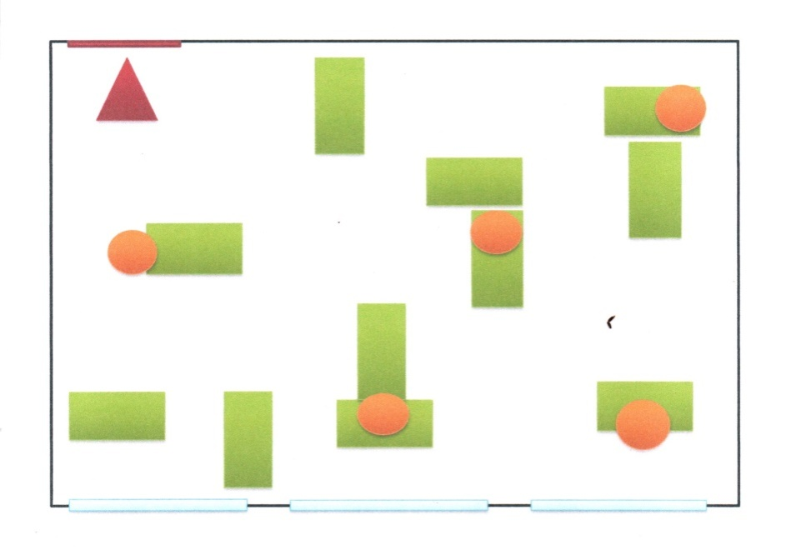
IV. Заключительная часть.

Физическое состояния человека формирует эмоционально- волевую устойчивость к различным ситуациям жизни во всех его проявлениях. А эмоции наиболее ярко демонстрирует театр. Театр есть искусство отражать жизнь», - сказал однажды великий русский театральный режиссер К.С. Станиславский. Будучи одновременно и актером, и наставником, и педагогом он понимал, что театр отражение жизни.

